УДК 528.46+004.67+332.3
Геоінформаційне моделювання в оптимізації місцерозташувань земельних ділянок для Пасік
А.А. Москаленко, кандидат технічних наук,
Національний університету біоресурсів і природокористування України
E-mail: A-Moskalenko@it.nubip.edu.ua
І.І. Дьоміна,
Державна служба України з питань геодезії картографії та кадастру
E-mail: Diaminirina@gmail.com
Проаналізовано особливості підбору території для розташування пасік, що забезпечать достатню кормову базу та продуктивність пасіки і водночас будуть безпечними для життя бджіл.
У дослідженні показано можливості використання геоінформаційних моделей для пошуку оптимального розташування пасік. Знаходження підходящих ділянок за досить короткий час обумовлено залежністю від цвітіння ентомофільних культур. У статті наведено аналіз вимог до розміщення земельних ділянок пасіки та розроблено і обґрунтовано модель вирішення автоматизації робіт, пов'язаних з підготовкою геозображень придатних для пасік територій.
Дане дослідження описує алгоритм виготовлення геозображень, що зменшує витрати часу та дозволяє пришвидшити аналіз просторових даних для прийняття рішень щодо розташування пасік. Для вибору оптимального місця розташування пасіки було запропоновано використовувати просторовий аналіз.
В результаті проведеного дослідження встановлено, що для визначення місцярозташування земельних ділянок для пасік може бути використаний алгоритм, який автоматизує деякі етапи створення документації із землеустрою для пасічних господарств.
Ключові слова: геоінформаційне моделювання, кормова база бджільництва, геозображення.
Вступ. Бджільництво є невід’ємною складовою агросектору та є складовою функції забезпечення продовольством населення країни. Успіх ведення господарства пасічниками залежить від багатьох факторів: як від наявності достатньої кормової бази так і від врахування розташування пасік на безпечних для бджіл територіях. В зв’язку зі збільшенням роздробленості земель, кількості землевласників і землекористувачів, перед пасічниками постає питання підібрати території розташування пасік, що забезпечують оптимальну кормову базу для бджіл та продуктивність пасіки.
Все це зумовлює потребу у вивченні нових оперативних підходів, що забезпечать картографування та аналіз місцерозташувань земельних ділянок придатних для ведення бджільництва.
Постановка задачі. Законом України «Про бджільництво» визначено розміщення та кочівля пасік [1], а наказом головного державного інспектора ветеринарної медицини України «Про затвердження Інструкції щодо попередження та ліквідації хвороб і отруєнь бджіл» [2] встановлено вимоги щодо розміщення і облаштування пасік. Чітке виконання описаних вимог при розробці проектів землеустрою забезпечує вирішення проблеми безпечного та продуктивного розташування бджіл.
Проаналізувати територію з врахуванням різноманітних критеріїв можна на основі використання геоінформаційних моделей підбору оптимального розташування пасік. Необхідність визначення підходящих ділянок в досить короткі строки зумовлено залежністю від цвітіння ентомофільних культур та потребує вирішення питання автоматизації робіт, пов’язаних з підготовкою геозображень придатних територій.
Аналіз останніх досліджень та публікацій. Проблеми використання автоматизованих систем підтримки прийняття рішень при плануванні землекористування відображені в роботах [3-4]. Питанням обліку кормової бази бджільництва присвячені праці [5-6]. В дослідженні [7] висвітлено інвентаризацію медоносних рослини в посушливих зонах. Наземні інвентаризаційні роботи підтримувалися ГІС-додатками.
Однак у перелічених працях не розкрито питання автоматизації пошуку оптимального розташування ділянок для потреб бджільництва.
Мета і завдання дослідження. Мета роботи полягає в обґрунтуванні геоінформаційної моделі для автоматизованого визначення територій придатних для розташування пасік.
Для досягнення мети необхідно вирішити такі завдання: визначити основні вихідні та результуючі дані; та обґрунтувати розробку і застосування алгоритму створення геозображення придатних територій на прикладі окремого адміністративно-територіального утворення.
Методика дослідження. У ході роботи з підбору території для оптимального розташування пасік застосовано методи геоінформаційного аналізу та використано програмний засіб Isrisi Selva. Для досягнення мети дослідження в роботі розроблено і обґрунтовано модель створення геозображення придатних для пасіки територій. При розробленні моделі використовувались підходи на основі уніфікованої мови моделювання UML (Unified Modeling Language). Геозображення у даному дослідженні побудовані на основі використання таких засобів моделювання, як операцій накладання шарів, методів класифікації і перекласифікації числових показників.
Інформаційною базою роботи є наземні дослідження та тематичні карти отримані за даними ДЗЗ.
В якості об’єкта моделювання обрана територія Бориспільського району Київської області.
Виклад основного матеріалу дослідження. Аналіз нормативно-правового забезпечення бджільництва [1-2] показав, що при визначенні оптимального розташування пасік необхідно враховувати потреби користувачів, що звертатимуться до розроблюваної моделі та перелік завдань, на вирішення яких націлена дана модель (рис. 1)
Визначення оптимального розташування пасік передбачає визначення показників, що характеризують наявність кормової бази бджільництва таких як: визначення ентомофільних рослин, що є джерелом нектару чи пилку, їх площ, строків цвітіння та відсутність шкідливих впливів на бджіл.

Облік нектаро- та пилконосних сільськогосподарських культур
Облік нектаро- та пилконосів деревних культур

Визначення лімітуючих факторів
Землевласники та
землекористувачі
Інші
зацікавлені
сторони
Пасіки
Виробники сільськогосподарської продукції
Лісництва

Рис. 1. Класифікація видів завдань та користувачів при визначенні оптимального розташування пасік

Користувачами моделі визначення оптимального розташування пасік виступають: власники і користувачі земельних ділянок, суб’єкти бджільництва такі як племінні та товарні пасіки, виробники сільськогосподарської продукції, що вирощують ентомофільні рослини та інші зацікавлені сторони.
Вирішення землевпорядної задачі розташування пасік вирішується з використанням підходу геоінформаційного моделювання, що на основі аналізу закладених параметрів, дозволяє знайти той варіант розміщення, який є найоптимальнішим.
Загальну схему алгоритму створення геозображення придатності територій для розташування пасік подано на рис. 2.
При постановці задачі слід враховувати кількість бджолиних сімей та напрямок діяльності пасіки.
Під час збору інформації про земельні ресурси в межах аналізованого адміністративно-територіального утворення здійснюється вивчення вхідних наборів даних та їх інтеграція.
На наступному етапі реалізації задачі паралельно розглядаються два питання: створення тематичної карти нектаро- та пилконосів і визначення вимог до розташування пасік. Створення тематичної карти нектаро- та пилконосів базується на даних лісової таксації, картограмах посівних площ та/або на обробці даних дистанційного зондування Землі, що розглянуто в проведених дослідженнях [8].
Постановка задачі

Визначення вимог до розташування пасік
Створення тематичних карт досліджуваної території

Прийняття рішень
Збір інформації про земельні ресурси

Проведення просторового аналізу

Створення тематичної карти
нектаро- та пилконосів
Рис.2. Функціональна модель виконання дій для вирішення задачі визначення оптимального розташування пасік

Вимоги щодо розміщення пасік відносно сусідніх пасік та інших об'єктів зазначено у наказі [2]. Об’єктами, що обмежують розташування пасік визначено наступні: шосейні дороги і залізниці, пилорами, високовольтні лінії електропередачі, тваринницькі та птахівницькі будівлі, воскопереробні заводи, підприємства кондитерської і хімічної промисловості, аеродроми, військові полігони, радіолокаційні, радіо- і телетрансляційні станції та інших джерела мікрохвильового випромінювання, наявність репродуктивної або карантинної пасіки.
Для підбору оптимального розташування пасік запропоновано використовувати просторовий аналіз, що дозволяє здійснити пошук просторових закономірностей у розподілі географічних даних і взаємозв'язків між об'єктами [9].
Наступним етапом функціональної моделі є створення тематичних карт досліджуваної території, що забезпечує зручне для користувача відображення просторових даних і є основою для прийняття проектних чи управлінських рішень.
Для досягнення мети дослідження розроблено геоінформаційну модель підбору оптимального розташування пасік, що складається з наступних блоків:
Блок № 1 – початкові дані: модель містить первинні дані, які можуть бути як отримані з існуючих карт, так і шляхом тематичної обробки даних дистанційного зондування Землі.
Блок № 2 – обробка даних. Цей блок включає наступні складові:
1. Виділення небезпечних для бджіл територій: створення класу просторових об’єктів, що є шкідливими для бджіл та встановлення навколо таких об’єктів буферних зон.
2. Виділення територій з достатньою кормовою базою: створення просторового класу, що вказує на розташування рослин цінних як нектаро- та пилконоси та встановлення навколо таких рослин буферних зон, на віддаль льоту бджоли.
3. Виділення територій придатних для розташування пасік.
Блок № 3 – подання результатів: модель передбачає створення результуючого геозображення у зручній для користувача формі.
Для автоматизованого підбору оптимального розташування пасік побудовано алгоритм, що визначає послідовність дій при вирішенні землевпорядної задачі за визначене число кроків. Реалізація алгоритму була здійснено через IDRISI Macro Modeler, як графічне середовище для побудови та виконання багатоступеневих моделей (рис. 3).
На рис. 3. початкове растрове зображення позначене LANDUSE, що містить інформацію про типи покриття та типи об’єктів. Інше початкове растрове зображення THEMATIC_MAP є тематичною картою типів сільськогосподарських та лісових культур. Ці зображення можуть бути отримані з картографічного матеріалу лісової таксації, планів господарств та/або з тематичних карт, що отримані за даними ДЗЗ.
Блок № 2-1
RECLASS-1
RECLASS-2

RECLASS-3

TMP-1
TMP-2

TMP-3

BUFFER-1
BUFFER-2
BUFFER-3
TMP-500

TMP-1000

TMP-5000

OVERLAY-1
OVERLAY-2
TMP-4

UNSUIT
RECLASS-4
UNSUITABLE
RECLASS-5
RECLASS-6
TMP-5

TMP-6

BUFFER-4
TMP-7

OVERLAY-3
SUIT
OVERLAY-4
SUITABLE
Блок № 1
Блок № 2-2
Блок № 3
THEMATIC_MAP
LANDUSE
Рис. 3. – Модель створення геозображення придатних для пасіки територій

В моделі застосовані наступні модулі:
- RECLASS виконує відбір типів покриття і створює файл з кодом 1 для цільового покриття та з кодом 0 – для всіх інших типів покриття.
- BUFFER здійснює обчислення відстані навколо цільових територій шириною, що визначена користувачем.
- OVERLAY реалізує операцію об’єднання шарів чи наборів даних.
Розроблена модель збережена у файл та може бути застосована для визначення зон можливого розташування пасік для інших територій.
Автоматизація процесу аналізу та побудови геозображень допомагає підвищити ефективність прийняття рішень. Так, за результатами виконання просторового аналізу створено проміжні геозображення територій несприятливих для розташування пасік (рис. 4а), територій зі сприятливою рослинністю (рис. 4б) та комплексну тематичну карту (рис. 4.в), що є основою для обґрунтування прийняття проектного рішення фахівцем-землевпорядником стосовно підбору земельної ділянки для розташування пасіки.
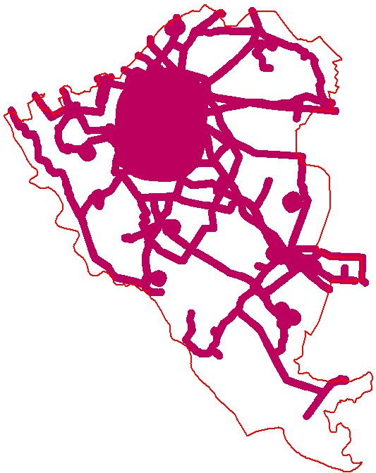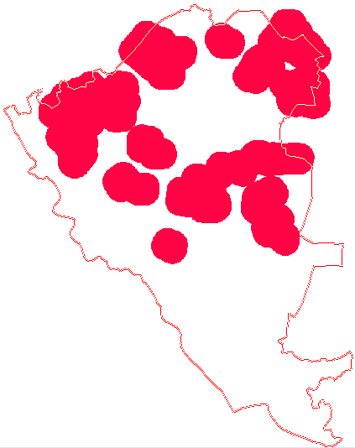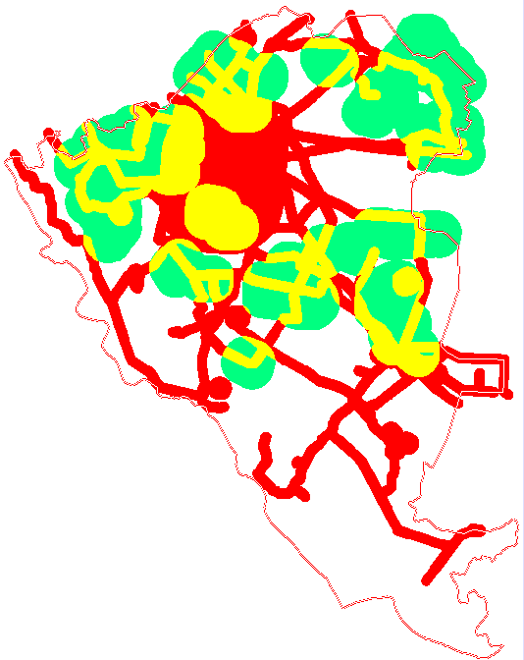
a б в
Рис. 4. – Побудова геозображень: а – зон наявних несприятливих умов для розташування пасік: б – можливого розташування пасік; в – накладання умов щодо приданих та непридатних територій.

На основі отриманого геозображення, з метою дотримання статті 15 Закону [1], здійснюється аналіз земельних ділянок, які можуть бути орендовані або передані у власність фізичним чи юридичним особам для розміщення пасіки з подальшою розробкою проекту внутрігосподарського устрою пасічного господарства
Висновки. Розроблений алгоритм створення геозображення дозволяє зменшити витрати часу та пришвидшити аналіз просторових даних для прийняття рішень щодо розташування пасік.
Результати дослідження можуть бути використані для автоматизації деяких кроків при розробці землевпорядної документації щодо пасічних господарств.
Перспектива подальших досліджень в даному напрямку полягає у автоматизованого блоку системи підтримки прийняття рішення щодо розташування та внутрішньогосподарському устрою пасік.
Список використаної літератури:
1. Закон України «про бджільництво». Режим доступу: https://zakon.rada.gov.ua/laws/show/1492-14
2. Наказ «Про затвердження Інструкції щодо попередження та ліквідації хвороб і отруєнь бджіл» Режим доступу: https://zakon.rada.gov.ua/laws/show/z0131-01
3. Ольшевский, А. В. Использование пространственных систем поддержки принятия решений при планировании землепользования [Текст] / А. В. Ольшевский // Земля Беларуси: научно–производственный журнал. – 2012. – № 2. – С. 42–45.
4. П’яткова А. В. Оцінка можливостей просторової ГІС-реалізованої моделі раціонального використання земельних ресурсів / А. В. П’яткова // Вісник ОНУ. Сер.: Географічні та геологічні науки. – 2016. – Том 21 – № 2 (29) – С. 85-95.
5. Боярчук С. В. Оптимізація забезпечення кормами бджолиних сімей / С. В. Боярчук // Науковий вісник Національного університету біоресурсів і природокористування України. Серія : Технологія виробництва і переробки продукції тваринництва. – 2015. – Вип. 223. – С. 57-64. – Режим доступу: http://nbuv.gov.ua/UJRN/nvnau_tevppt_2015_223_10
6. Жученко Д. Б. Передумови ефективного функціонування галузі бджільництва / Д. Б. Жученко // Збірник наукових праць Уманського національного університету садівництва. – 2013. – Вип. 83. – С. 275-282. – Режим доступу: http://nbuv.gov.ua/UJRN/zhpumus_2013_83_46.
7. Adgaba, Nuru. Determining spatio-temporal distribution of bee forage species of Al-Baha region based on ground inventorying supported with GIS applications and Remote Sensed Satellite Image analysis / Adgaba, Nuru; Alghamdi, Ahmed; Sammoud, Rachid // Saudi Journal of Biological Sciences. – 2017. – Vol: 24 Issue: 5 – P.1038-1044
8. Москаленко А.А. Mapping bee forage trees / А.А. Москаленко, І.І. Дьоміна // Землеустрій, кадастр і моніторинг земель – 2018 – № 4. – С.61-77.
9. Митчелл Энди. Руководство по ГИС Анализу. Часть 1: Пространственные модели и взаимосвязи / Энди Митчелл; пер. с англ. – К., ЗАО ЕСОММ Со ; Стилос, 2000. – 198 с.
References
1. Law of Ukraine "On Beekeeping" Available at: https://zakon.rada.gov.ua/laws/show/1492-14
2. Decree "On approval of the Instructions for the prevention and elimination of diseases and poisoning of bees" Available at: https://zakon.rada.gov.ua/laws/show/z0131-01
3. Olshevsky, A.V. (2012). Ispol'zovaniye prostranstvennykh sistem podderzhki prinyatiya resheniy pri planirovanii zemlepol'zovaniya. [Use of spatial decision support systems for land use planning]. Land of Belarus: Scientific and Production Journal, 2, 42-45.
4. Pyatkova A.V (2016). Otsinka mozhlyvostey prostorovoyi HIS-realizovanoyi modeli ratsionalʹnoho vykorystannya zemelʹnykh resursiv [Estimation of spatial GIS-implemented model of rational use of land resources]. Bulletin of the ONU. Ser. Geographical and geological sciences, 2 (29), 85-95.
5. Boyarchuk S.V (2015). Optimizacia zabespechennia kormami bdjolinih simey [Optimization of feed of bee families]. Scientific Bulletin of the National University of Bioresources and Nature Management of Ukraine. Series: Technology of production and processing of livestock products, 223, 57-64. Access mode: http://nbuv.gov.ua/UJRN/nvnau_tevppt_2015_223_10.
6. Zhuchenko D. B (2013). Peredymovi efectivnogo fynctionuvannia galizi bdjilnitstva [Prerequisites for the effective functioning of the beekeeping industry]. Collection of scientific works of Uman National University of Horticulture, 83, 275-282. - Access mode: http://nbuv.gov.ua/UJRN/zhpumus_2013_83_46.
7. Adgaba, Nuru; Alghamdi, Ahmed; Sammoud, Rachid (2017). Determining spatio-temporal distribution of bee forage species of the Al-Baha region based on ground inventorying supported by GIS applications and Remote Sensed Satellite Image analysis. Saudi Journal of Biological Sciences, 24 (5), 1038-1044.
8. Moskalenko, A., Domina, І. (2017). Mapping bee forage trees. Land management, cadastre and land monitoring, 4: 61-67.
9. Mitchell Andy (2000). Rukovodstvo po GIS Analizu. Chast' 1 : Prostranstvennyye modeli i vzaimosvyazi [Guidance for GIS Analysis. Part 1: Spatial Models and Interconnections]. Kyiv, Ukraine: ECOMM; Stylos, 198.
Москаленко А., Демина И.
ГЕОИНФОРМАЦИОННОЕ МОДЕЛИРОВАНИЕ В ОПТИМИЗАЦИИ МЕСТОРАСПОЛОЖЕНИЯ ЗЕМЕЛЬНЫХ УЧАСТКОВ ДЛЯ ПАСЕК
Проанализированы особенности подбора территории для размещения пасек, которые обеспечат достаточную кормовую базу и производительность пасеки и одновременно будут безопасными для жизни пчел.
В исследовании показаны возможности использования геоинформационных моделей для поиска оптимального расположения пасек. Нахождение подходящих участков за достаточно короткое время обусловлено зависимостью от цветения энтомофильных культур. В статье приведен анализ требований к размещению земельных участков пасеки и разработаны и обоснованы модель решения автоматизации работ, связанных с подготовкой геоизображений пригодных для пасек территорий.
Данное исследование описывает алгоритм изготовления геоизображений, что уменьшает затраты времени и позволяет ускорить анализ пространственных данных для принятия решений по размещению пасек. Для выбора оптимального места расположения пасеки было предложено использовать пространственный анализ.
В результате проведенного исследования установлено, что для определения места расположения земельных участков для пасек может быть использован алгоритм, который автоматизирует некоторые этапы создания документации по землеустройству для пасечных хозяйств.
Ключевые слова: геоинформационное моделирование, кормовая база пчеловодства, геоизображение.
Moskalenko A., Domina I.
GEOINFORMATION MODELING FOR OPTIMIZATION OF LOCATION OF LAND PARCELS FOR APIARIES
The features of the selection of the area for placement of apiaries are analyzed, which will provide a sufficient forage base and productivity of apiaries and at the same time will be safe for the life of bees.
The possibilities of using geoinformation models for find the optimal location of apiaries have been shown in the research. Finding suitable parcels in a fairly short time is due to the dependence on blossom of entomophily cultures. In the article was shown the analysis of requires for location of bee-garden land parcels and the model was developed and substantiated the solution of the automation of work related to the preparation of geo-images of suitable territories.
This research describes the algorithm for making the geo-images reduces waste the time consuming and accelerates the analysis of spatial data for making decisions on the location of apiaries. To select the optimal location of the apiary, it was proposed to use spatial analysis.
As a result of the research, it was established that the determining location of bee-garden land parcels can be used algorithm that automate some steps in the creating of land management documentation for beekeeping farms.

